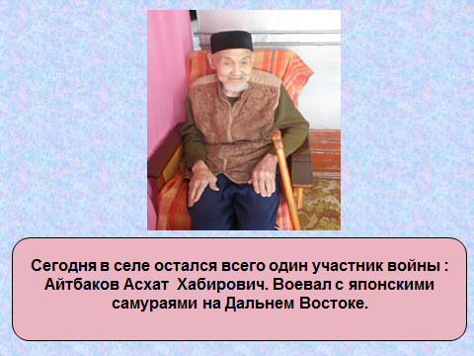

ФИО Айтбаков Асхат Хабирович
Годы жизни: родился 7 июня 1915 г.. Жив.
Место рождения с.Новоатьялово Ялуторовского района

